جذاذة نشاط رقم 6
المستوى : السّادسة |  |  | المنتوج المرتقب
المشروع : إنجاز بحث حول شخصيّة حنّبعل |  |  | 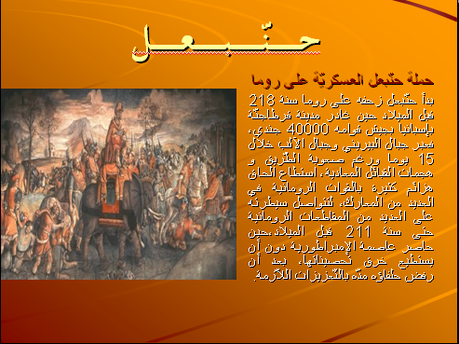  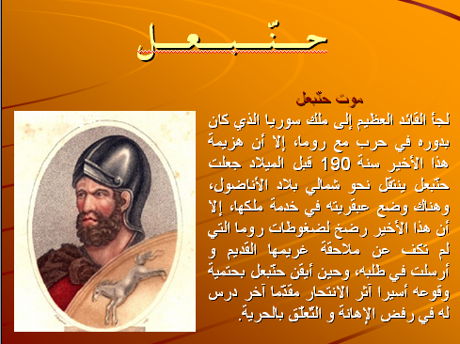
الحصّة : السادسة (6 من 6 )
الكفاية المستهدفة : يتحكم المتعلم في تكنولوجيات المعلومات والاتصال كأدوات منهجية لإنجاز مشروع
الأهداف المميّزة |  | أساليب التّنشيط
- البحث عن المعلومة  - تخير ما يناسب من أدوات تكنولوجيات المعلومات و الاتصال لإنجاز مشروع.  - احترام حقوق التأليف و النشر |  | عمل فردي وفرقي
المحتويات |  | الوسائل و البرمجيّات المستعملة
تبليغ المعلومات |  | - برمجة إعداد عروض  - برمجية بريد إلكتروني
التّمشّي | نشاط المتعلّمين |  | التّوجيهات
تقديم العرض | - يعرض كل فريق منتوجه على بقية تلاميذ الفصل ويقدم لهم المعلومات التي يتضمنها.  - يقدم كل فريق وصفا موجزا للوسائل التكنولوجية التي تم اعتمادها.  - يناقش المتعلمون الأعمال المقدمة باعتماد شبكة تقييم العرض.  - يختارون أفضل الأعمال المنجزة. |  | يوزع المعلم هذه الشبكة على التلاميذ ليقيموا العروض المقدمة.  اسم الفريق:...............................................  أضع علامة(x)في الخانة المنسبة
  المحتوى | نعم | لا
  مطابق لموضوع البحث
  تناول كل محاور البحث
  المعلومات المقدمة واضحة ومفهومة
  مصادر المعلومات مذكورة
  برمجة العرض
  استعمل الفريق برمجة إعداد عروض
  أدرج الفريق وسائل سمعية بصرية في العرض
  أدرج الفريق تأثيرات على الشرائح
  أدرج الفريق عملية انتقال بين الشرائح
بليغ المشروع | - يرسل الفرق عروضهم إلى مدارس أخرى عن طريق البريد الالكتروني مباشرة في برمجية إعداد العروض.  - يختارون من قائمة "ملف" الأمر "إرسال إلى" ثم الأمر "إرفاق مستند".  - تفتح برمجة التراسل الالكتروني المثبتة بالحاسوب. |  | ينجز هذا النشاط إذا كانت المدرسة مرتبطة بشبكة أنترنات.  - ينسق المعلم عملية التراسل الالكتروني مع مدارس أخرى.  - يمد المعلم التلاميذ بالعنوان الالكتروني للمدرسة المرسل أليها.
التّمشّي | نشاط المتعلّمين |  | التّوجيهات
 | - يكتبون في الخانات المناسبة:  - العنوان الالكتروني للمرسل إليه.  - نص الرسالة الالكترونية.  - ينقلون زر" إرسال".  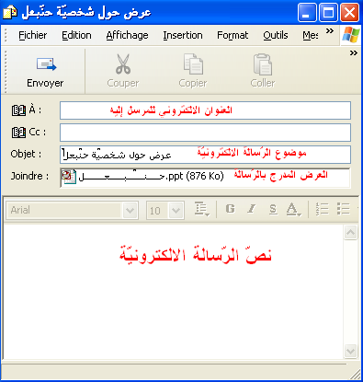 |  | يشير المعلم إلى إمكانية إرسال الرسالة الالكترونية إلى أكثر من مدرسة وذلك بوضع ";" بين العناوين الالكترونية لكل المرسلين إليهم.  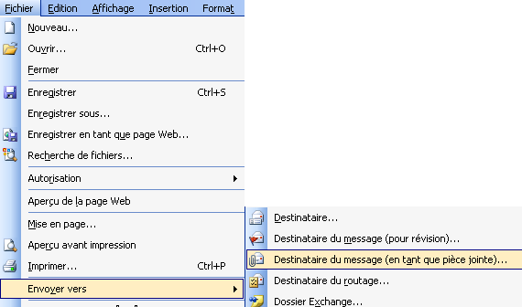  * يمكن كذلك نسخ المنتوج في قرص ليزري وتوزيعه.
التقييم | يمكن لكل متعلم أن ينشئ ملفا يحفظه على الحاسوب لتسجيل نتائج تقييمه الذاتي ومتابعة التطور الحاصل لاقتداراته.  يهدف هذا النشاط إلى إنماء وعي المتعلم بما اكتسبه من اقتدارات متصلة ببرمجة إعداد عروض وما تبقي له في مسار التحكم في هذه البرمجة التي يحتاجها في إنجاز هذا المشروع. |  | يوزع المعلم هذه الشبكة على التلاميذ ليقيموا مكتسباتهم بأنفسهم:أضع علامة( ×) أمام ما تعلمته:
  أحدد مراحل البحث عن المعلومة
  أبحث عن المعلومة من مصادر مختلفة
  أنتقي المعلومات
  أنشئ مجلدا
  أحفظ ملفا في مجلد محدد
  أفتح برمجية إعداد عروض
  أدرج شرائح
  أدرج كائنات (نص, صورة، صوتن...) بشريحة
  أوضب شريحة
  أنسق العروض
  أعاين العرض
  أرسل رسالة إلكترونية

